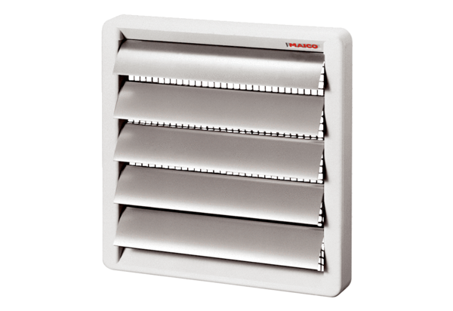Żaluzja AS 25Opakowanie jednostkowe: 1 sztukaAsortyment: C
Numer artykułu: 0151.0331Producent: MAICO

